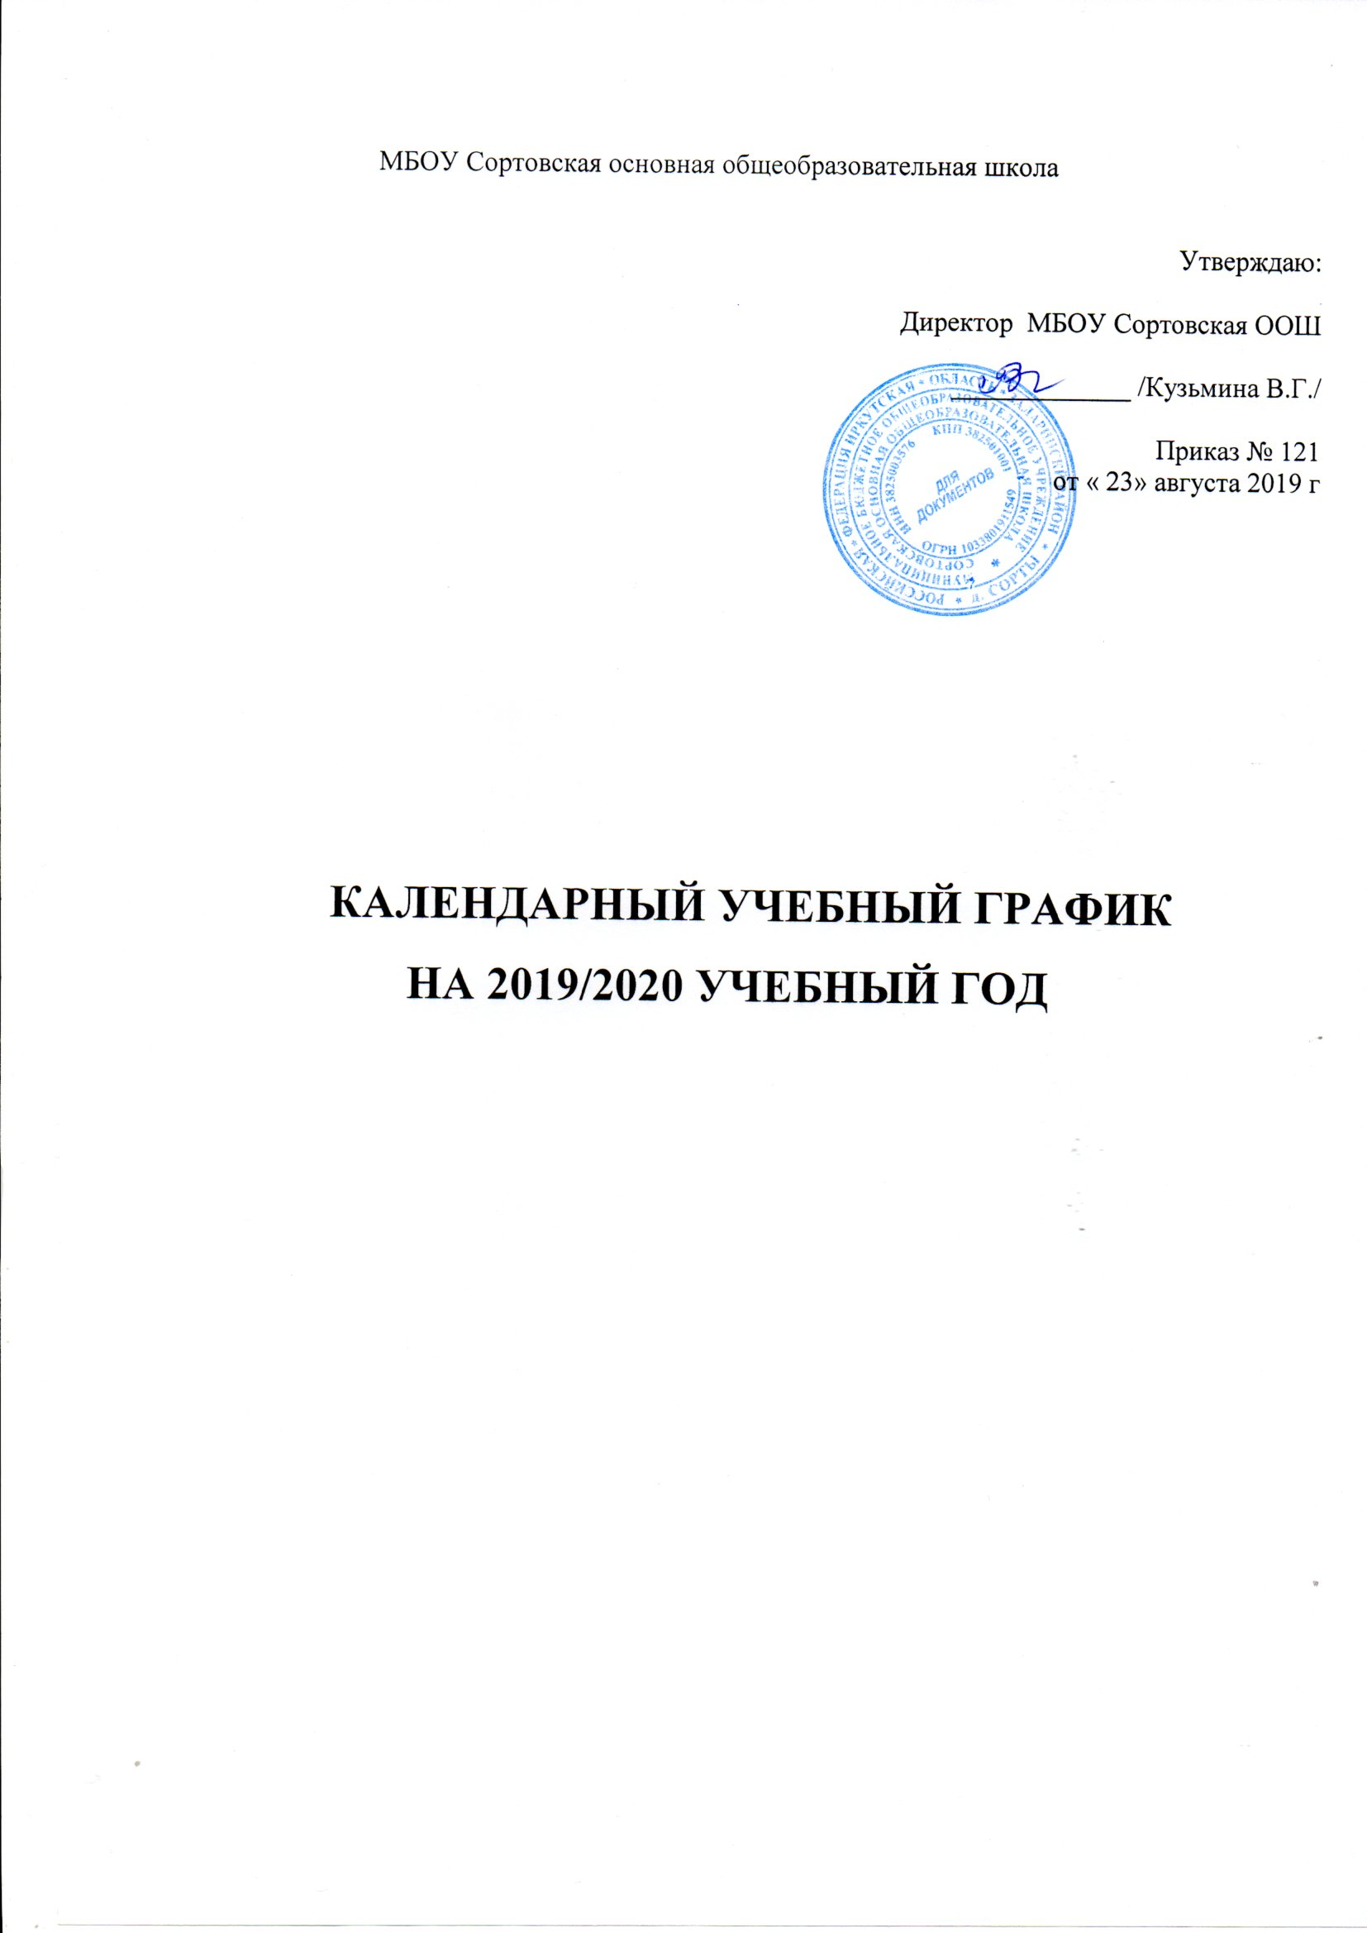

**Пояснительная записка**

Календарный учебный график МБОУ Сортовская основная общеобразовательная школа на 2019/2020 учебный год является документом, регламентирующим организацию образовательного процесса.

Нормативную базу годового календарного учебного графика составляют:

– Федеральный Закон от 29.12.2012 №273-ФЗ «Об образовании в Российской Федерации»;

– Федеральный базисный учебный план, утвержденный приказом Министерства образования Российской Федерации от 09.03.2004 №1312 (далее – ФБУП-2004);

– Федеральный компонент государственного стандарта общего образования, утвержденный приказом Министерства образования Российской Федерации от 05.03.2004 №1089 «Об утверждении федерального компонента государственных стандартов начального общего, основного общего и среднего (полного) общего образования» (для V-XI (XII) классов);

– Федеральный государственный образовательный стандарт начального общего образования, утвержденный приказом Министерства образования и науки Российской Федерации от 06.10.2009 №373 (далее – ФГОС начального общего образования);

– Федеральный государственный образовательный стандарт основного общего образования, утвержденный приказом Министерства образования и науки Российской Федерации от17.12.2010 №1897 (далее – ФГОС основного общего образования);

– Постановление Главного государственного санитарного врача Российской Федерации от 29.12.2010 № 189 (ред. от 25.12.2013) об утверждении СанПиН 2.4.2.2821-10 «Санитарно-эпидемиологические требования к условиям и организации обучения в общеобразовательных учреждениях»;

– Приказ Министерства образования и науки Российской Федерации от 30.08.2013 № 1015 «Об утверждении порядка организации и осуществления образовательной деятельности по основным общеобразовательным программам – образовательным программам начального общего, основного общего и среднего общего образования»;

– Устав МБОУ Сортовская основная общеобразовательная школа.

**Календарный учебный график**

**на 2019/2020 учебный год**

|  |  |  |  |  |  |  |  |  |  |  |  |  |  |  |  |  |  |
| --- | --- | --- | --- | --- | --- | --- | --- | --- | --- | --- | --- | --- | --- | --- | --- | --- | --- |
| **Месяц** | **СЕНТЯБРЬ** | | | | | | **октябрь** | | | | | | **ноябрь** | | | |  |
| Количество учебных недель |  | **1** | **2** | **3** | **4** | **5** | | **6** | ***7*** | ***8*** | **9** | | |  | **10** | **11** | **12** |
| Понедельник |  | 2 | 9 | 16 | 23 | 30 |  | 7 | ***14*** | ***21*** | 28 |  | | 4 | 11 | 18 | 25 |
| Вторник |  | 3 | 10 | 17 | 24 |  | 1 | 8 | ***15*** | 22 | 29 |  | | 5 | 12 | 19 | 26 |
| Среда |  | 4 | 11 | 18 | 25 |  | 2 | 9 | ***16*** | 23 | 30 |  | | 6 | 13 | 20 | 27 |
| Четверг |  | 5 | 12 | 19 | 26 |  | 3 | 10 | ***17*** | 24 | 31 |  | | 7 | 14 | 21 | 28 |
| Пятница |  | 6 | 13 | 20 | 27 |  | 4 | 11 | ***18*** | 25 |  | **1** | | 8 | 15 | 22 | 29 |
| Суббота |  | 7 | 14 | 21 | 28 |  | 5 | 12 | ***19*** | 26 |  | **2** | | 9 | 16 | 23 | 30 |
| Воскресенье | 1 | 8 | 15 | 22 | 29 |  | 6 | 13 | ***20*** | 27 |  | **3** | | 10 | 17 | 24 |  |
| Количество учебных недель между каникулами |  |  |  |  |  |  |  |  |  |  | |  | | **каникулы** |  |  |  |

|  |  |  |  |  |  |  |  |  |  |  |  |  |  |  |  |  |  |  |
| --- | --- | --- | --- | --- | --- | --- | --- | --- | --- | --- | --- | --- | --- | --- | --- | --- | --- | --- |
| **Месяц** | **декабрь** | | | | | | **январь** | | | | | | **февраль** | | | | |  |
| Количество учебных недель | **12** | **13** | **14** | **15** | **16** |  |  | | **17** | **18** | **19** | | | **20** | **21** | | **22** | **23** |
| Понедельник |  | 2 | 9 | 16 | 23 | **30** |  | **6** | 13 | ***20*** | ***27*** | |  | 3 | 10 | 17 | | 24 |
| Вторник |  | 3 | 10 | 17 | 24 | **31** |  | **7** | 14 | ***21*** | 28 | |  | 4 | 11 | 18 | | 25 |
| Среда |  | 4 | 11 | 18 | 25 |  | **1** | **8** | 15 | ***22*** | 29 | |  | 5 | 12 | 19 | | 26 |
| Четверг |  | 5 | 12 | 19 | 26 |  | **2** | **9** | 16 | ***23*** | 30 | |  | 6 | 13 | 20 | | 27 |
| Пятница |  | 6 | 13 | 20 | 27 |  | **3** | **10** | 17 | ***24*** | 31 | |  | 7 | 14 | 21 | | 28 |
| Суббота |  | 7 | 14 | 21 | 28 |  | **4** | **11** | 18 | ***25*** |  | | 1 | 8 | 15 | 22 | | 29 |
| Воскресенье | 1 | 8 | 15 | 22 | 29 |  | **5** | **12** | 19 | ***26*** |  | | 2 | 9 | 16 | 23 | |  |
| Количество учебных недель между каникулами |  |  |  |  |  | **каникулы** | | |  |  | |  | |  | **1 кл** |  | |  |

|  |  |  |  |  |  |  |  |  |  |  |  |  |  |  |  |  |  |
| --- | --- | --- | --- | --- | --- | --- | --- | --- | --- | --- | --- | --- | --- | --- | --- | --- | --- |
| **Месяц** | **март** | | | | | | **апрель** | | | | | **май** | | | | | |
| Количество учебных недель | **23** | **24** | **25** | **26** |  | **27** | | **28** | **29** | ***30*** | **31** | |  | **32** | **33** | **34** | |
| Понедельник |  | 2 | 9 | 16 | **23** | 30 |  | 6 | 13 | ***20*** | ***27*** | |  | 4 | 11 | 18 | 25 |
| Вторник |  | 3 | 10 | 17 | **24** | 31 |  | 7 | 14 | ***21*** | 28 | |  | 5 | 12 | 19 | 26 |
| Среда |  | 4 | 11 | 18 | **25** |  | 1 | 8 | 15 | ***22*** | 29 | |  | 6 | 13 | 20 | 27 |
| Четверг |  | 5 | 12 | 19 | **26** |  | 2 | 9 | 16 | ***23*** | 30 | |  | 7 | 14 | 21 | 28 |
| Пятница |  | **6** | 13 | 20 | **27** |  | 3 | 10 | 17 | ***24*** |  | | 1 | 8 | 15 | 22 | 29 |
| Суббота |  | 7 | 14 | 21 | **28** |  | 4 | 11 | 18 | ***25*** |  | | 2 | 9 | 16 | 23 | 30 |
| Воскресенье | 1 | 8 | 15 | 22 | **29** |  | 5 | 12 | 19 | ***26*** |  | | 3 | 10 | 17 | 24 | 31 |
| Количество учебных недель между каникулами |  |  |  |  | **каникулы** |  |  |  |  |  | |  | |  |  |  |  |

**итого: 204 учебных дня**

**С 10-16 февраля каникулы для 1 класса**

* 1. **Продолжительность учебного года в 2019/2020учебном году.**

**Устанавливается следующая продолжительность учебного года:**

– в 1-х классах – 33 учебные недели (164 учебных дня);

– во 2-9-х классах – 34 учебные недели (204учебных дня).

**Периоды учебных занятий и каникул:**

2019/2020 учебный год начинается **2 сентября 2019 года** и заканчивается **30 мая 2020 года**.

**Устанавливаются следующие сроки школьных каникул**:

 – осенние каникулы – со 3 ноября (суббота) по 10 ноября (воскресенье) 2019 года (8 календарных дней);

– зимние каникулы – с 29 декабря (воскресенье) 2019 года по 12 января (воскресенье) 2020 года (15 календарных дней);

– весенние каникулы – с 22 марта (воскресенье) по 29 марта (воскресенье) 2020 года (8 календарных дней).

Дополнительные каникулы для первоклассников – с 10 февраля (понедельник) по 16 февраля (воскресенье) 2018 года (7 календарных дней).

Промежуточная аттестация проводится по итогам освоения общеобразовательной программы:

– на уровне начального общего и основного общего образования – за четверти;

**1.2. Регламентирование образовательного процесса в 2019/2020 учебном году.**

Учебный год на уровне НОО и ООО делится на 4 четверти. Продолжительность каникул в течение учебного года составляет 31 календарный день. Для учащихся 1-х классов устанавливаются дополнительные каникулы в феврале (7 календарных дней).

**Регламентирование образовательного процесса на неделю**

Устанавливается следующая продолжительность учебной недели:

– 5-ти дневная рабочая неделя в 1-х классах;

– 6-ти дневная рабочая неделя во 2-9-х классах.

**Регламентирование образовательного процесса на день**

Учебные занятия организуются в 1 смену;

Начало учебных занятий в первую смену в 08.30, пропуск учащихся в школу в 08.00;

Санитарная уборка кабинетов с 14.20.

**Продолжительность уроков (академический час):**

– 1-е классы – 35 минут в I полугодии (в сентябре, октябре по 3 урока в день; в ноябре-декабре по 4 урока в день), во II полугодии – 45 минут (январь- май по 4 урока в день);

– 2-9-е общеобразовательные классы – 45 минут (первая смена). **Расписание звонков в I классе (I полугодие) :**

|  |  |  |  |
| --- | --- | --- | --- |
|  | **I смена** | | |
| Начало  урока | Окончание урока | Перемена |
| 1-й урок | 08.30. | 09.05. | 10 мин. |
| 2-й урок | 09.15. | 09.50 | 20 мин. |
| 3-й урок | 10.10. | 10.45 | 20 мин. |
| 4-й урок | 11.05. | 11.40. |  |

**Расписание звонков:**

|  |  |  |  |
| --- | --- | --- | --- |
|  | **I смена** | | |
| Начало  урока | Окончание урока | Перемена |
| 1-й урок | 08.30. | 09.15. | 10 мин. |
| 2-й урок | 09.25. | 10.10 | 10 мин. |
| 3-й урок | 10.20. | 11.05 | 20 мин. |
| 4-й урок | 11.25. | 12.10. | 20мин |
| 5-й урок | 12.30. | 13.15. | 10 мин. |
| 6-й урок | 13.25. | 14.10. | 10 мин. |

**Максимальная недельная учебная нагрузка в академических часах:**

– для 1-х классов не превышает предельно допустимую нагрузку при пятидневной учебной неделе и соответствует требованиям СанПиН 2.4.2.2821-10

|  |  |
| --- | --- |
| Классы | **1** |
| Максимальная нагрузка | 21 |

– для 2-4-х классов не превышает предельно допустимую нагрузку при шестидневной учебной неделе и соответствует требованиям СанПиН 2.4.2.2821-10

|  |  |  |  |
| --- | --- | --- | --- |
| Классы | **2** | **3** | **4** |
| Максимальная нагрузка | 26 | 26 | 26 |

– для 5-11-х классов не превышает предельно допустимую нагрузку при шестидневной учебной неделе и соответствует требованиям СанПиН 2.4.2.2821-10

|  |  |  |  |  |  |
| --- | --- | --- | --- | --- | --- |
| Классы | **5** | **6** | **7** | **8** | **9** |
| Максимальная нагрузка | 32 | 33 | 35 | 36 | 36 |

**Максимальное количество уроков в течение дня:**

– для учащихся 1-х классов – не более 4 уроков и 1 день в неделю – не более 5 уроков, за счет урока физической культуры;

– для учащихся 2-4-х классов – не более 5 уроков и 1 день в неделю – не более 6 уроков, за счет урока физической культуры;

– для учащихся 5-6-х классов – не более 6 уроков;

– для учащихся 7-9х классов – не более 7 уроков.

**Проведение промежуточной итоговой аттестации в переводных классах**

Промежуточная итоговая аттестация в переводных классах (5-8-х,) проводится без прекращения общеобразовательного процесса в соответствии с Уставом, Положением о промежуточной аттестации и решением Педагогического совета с 20.04.2019 по 10.05.2019.

**Проведение государственной итоговой аттестации**

**в выпускном 9 классе**

Сроки проведения государственной итоговой аттестации выпускников 9 класса устанавливаются ежегодно Федеральной службой по надзору в сфере образования и науки (Рособрнадзор).

**Общий режим работы муниципального бюджетного общеобразовательного учреждения Заларинского района:**

    Школа открыта для доступа в течение 6 дней в неделю с понедельника по субботу, выходным днем является воскресенье.

    В праздничные дни (установленные законодательством РФ) муниципальное общеобразовательное учреждение не работает.

    В каникулярные дни общий режим работы школы регламентируется приказом директора по школе, в котором устанавливается особый график работы.

**Годовой календарный учебный график на 2018/2019 учебный год регламентируется следующими документами:**

**Приказы директора школы:**

– О режиме работы школы на 2019/2020 учебный год;

– Об организации питания;

– Об организованном окончании четверти, полугодия, учебного года;

– О работе в выходные и праздничные дни

**Расписание:**

– Учебных занятий;

– Занятий дополнительного образования в ОУ (кружки, секции, отделения и т.д.);

– Занятий, обеспечивающих реализацию платных образовательных услуг.

**Графики дежурств:**

– классных коллективов;

– педагогов по коридору и в столовой школы;

– дежурных администраторов.

**Должностные обязанности:**

– дежурного администратора;

– дежурного учителя.

**График работы администрации и специалистов**

**(приемные дни для родителей)**

|  |  |  |  |  |
| --- | --- | --- | --- | --- |
|  | **Понедельник** | **Вторник** | **Среда** | **Четверг** |
| Директор |  |  | 13.00-15.00 |  |
| Завуч |  | 13.00-15.00 |  |  |
| Социальный педагог |  |  |  |  |
| Ст.вожатая | 13.00-15.00 |  |  | 14.00-15.00 |